## Day32_linux&nginx

### 学习目标

* 能够在Linux上安装JDK
* 能够在Linux上安装MySQL
* 能够在Linux上安装tomcat
* 能够在Linux上安装redis
* 能够将案例部署到Linux上
* 能够在Linux上安装nginx
* 理解并掌握nginx作为反向代理服务的原理及配置

### 课程内容

* Linux上软件安装的方式
* 常见的上传和下载
* Linux上安装jdk
* Linux上安装mysql
* Linux上安装tomcat
* Linux上安装redis
* Linux上部署案例
* Nginx概述
* Linux上安装nginx
* Nginx部署静态资源
* Nginx端口和域名绑定
* Nginx反向代理及配置

### 第一堂课

本节知识点

1.1 今日内容

1.2 Linux上软件的安装方式

1.3 常见的文件上传下载工具

1.4 Linux安装jdk

视频时间

24分00秒

本节目标

Linux上软件的安装方式

常见的文件上传下载工具

Linux安装jdk

#### 1.1 今日内容

##### 1.1.1知识概述

了解今日内容

##### 1.1.2视频详情

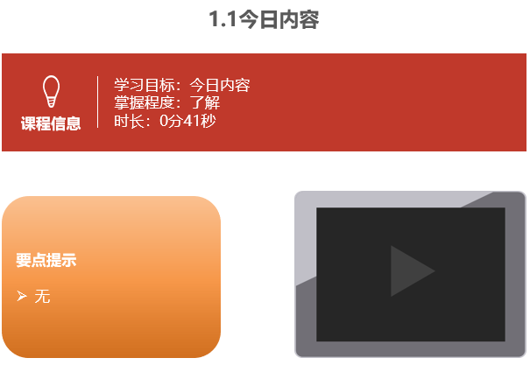

##### 1.1.3总结与补充

无

##### 1.1.4课堂提问与练习

##### 1.1.5习题答案

无

##### 1.1.6练习答案

无

##### 1.1.7视频缺陷

无

##### 1.1.8视频扩展

#### 1.2 Linux上软件安装方式

##### 1.2.1知识概述

* Linux上的软件安装有以下几种常见方式介绍

1. 二进制发布包

软件已经针对具体平台编译打包发布，只要解压，修改配置即可

1. RPM包

软件已经按照redhat的包管理工具规范RPM进行打包发布，需要获取到相应的软件RPM发布包，然后用RPM命令进行安装

1. Yum在线安装

软件已经以RPM规范打包，但发布在了网络上的一些服务器上，可用yum在线安装服务器上的rpm软件，并且会自动解决软件安装过程中的库依赖问题

1. 源码编译安装

软件以源码工程的形式发布，需要获取到源码工程后用相应开发工具进行编译打包部署。

##### 1.2.2视频详情

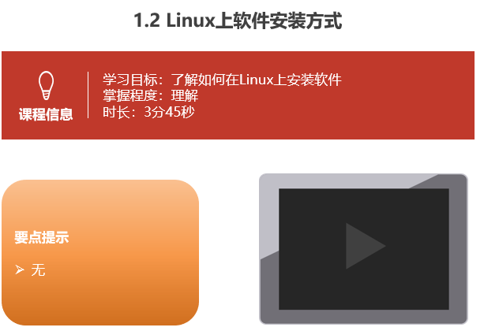

##### 1.2.3总结与补充

##### 1.2.4课堂提问与练习

##### 1.2.5习题答案

无

##### 1.2.6练习答案

无

##### 1.2.7视频缺陷

无

##### 1.2.8视频扩展

#### 1.3常见的文件上传下载工具

##### 1.3.1知识概述

* 上传与下载工具介绍

1. FileZilla



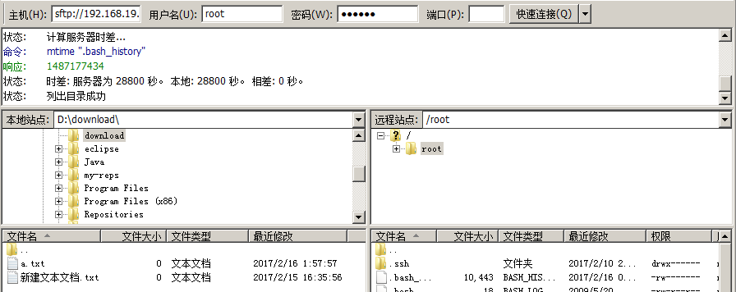

1. lrzsz

我们可以使用yum安装方式安装 yum install lrzsz

注意：必须有网络

可以在crt中设置上传与下载目录

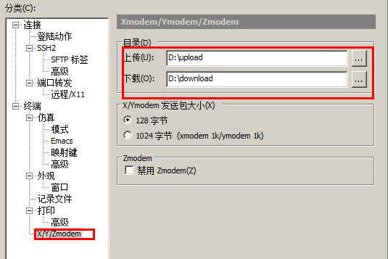

上传：

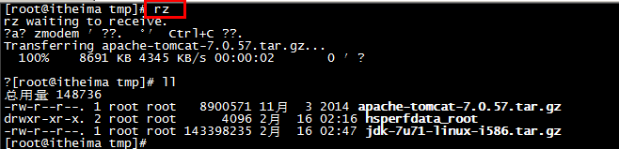

下载

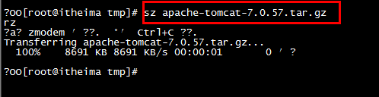

1. sftp

使用alt + p 组合键打开sftp窗口

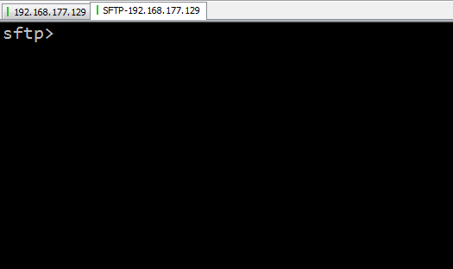

使用put 命令上传

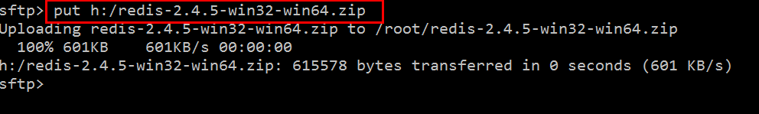

使用get命令下载

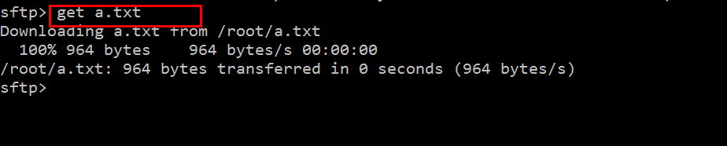

默认下载位置在当前计算的的文档位置



##### 1.3.2视频详情

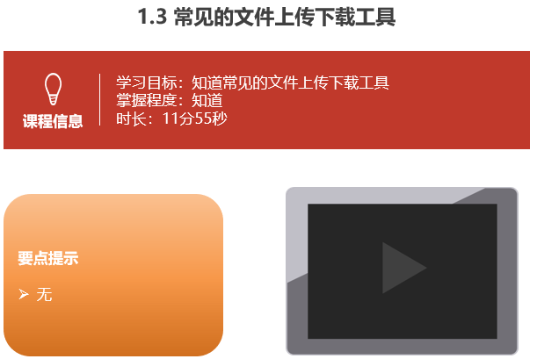

##### 1.3.3总结与补充

无

##### 1.3.4课堂提问与练习

无

##### 1.3.5习题答案

无

##### 1.3.6 练习答案

无

##### 1.3.7 视频缺陷

无

##### 1.3.8 视频扩展

无

#### 1.4 Linux上安装jdk

##### 1.3.1知识概述

【步骤一】：上传JDK到Linux的服务器.

* 上传JDK

* 卸载open-JDK

# 查看jdk版本

java –version

# 查看安装的jdk信息

rpm -qa | grep java

# 卸载jdk

rpm -e --nodeps java-1.6.0-openjdk-1.6.0.35-1.13.7.1.el6_6.i686

rpm -e --nodeps java-1.7.0-openjdk-1.7.0.79-2.5.5.4.el6.i686

【步骤二】：在Linux服务器上安装JDK.

* 通常将软件安装到/usr/local

* 直接解压就可以

tar –xvf jdk.tar.gz -C 目标路径



【步骤三】：配置JDK的环境变量.

配置环境变量：

① vi /etc/profile

② 在末尾行添加

#set java environment

JAVA_HOME=/usr/local/jdk/jdk1.7.0_71

CLASSPATH=.:$JAVA_HOME/lib.tools.jar

PATH=$JAVA_HOME/bin:$PATH

export JAVA_HOME CLASSPATH PATH

保存退出

③source /etc/profile 使更改的配置立即生效

##### 1.3.2视频详情

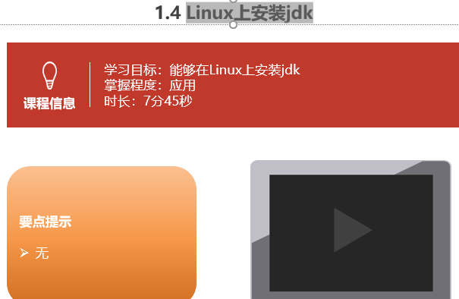

##### 1.3.3总结与补充

无

##### 1.3.4课堂提问与练习

无

##### 1.3.5习题答案

无

##### 1.3.6 练习答案

无

##### 1.3.7 视频缺陷

无

##### 1.3.8 视频扩展

无

### 第二堂课

本节知识点：

2.1 Linux上安装mysql

2.2 Linux上安装tomcat

2.3 Linux上安装redis

视频时间：

21分35秒

本节目标 ：

Linux上安装mysql

Linux上安装tomcat

Linux上安装redis

#### Linux上安装mysql

##### 2.1.1知识概述

【步骤一】：将mysql的安装文件上传到Linux的服务器.

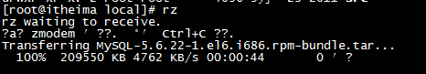

将mysql的tar解压

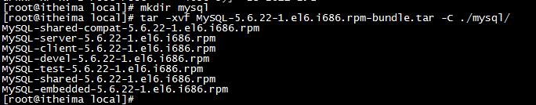

将系统自带的mysql卸载

rpm –qa | grep mysql





【步骤二】：安装MYSQL服务端



下面的提示是告诉我们root用户的密码第一次是随机生成的，它保存在/root/.mysql_secret中，第一次登录需要修改root密码

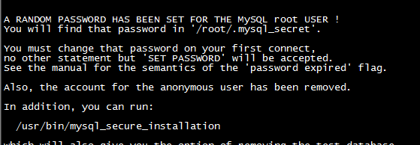

【步骤三】：安装MYSQL客户端



查看生成的root密码





报错:原因是没有启动mysql服务

需要开启mysql服务



执行下面操作报错，原因是第一次操作mysql必须修改root用户的密码



设置root用户的密码



* 关于mysql远程访问设置

grant all privileges on *.* to 'root' @'%' identified by 'root';

flush privileges;

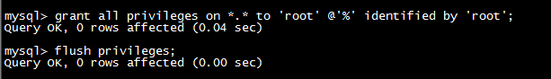

在linux中很多软件的端口都被”防火墙”限止，我们需要将防火墙关闭

防火墙打开3306端口

/sbin/iptables -I INPUT -p tcp --dport 3306 -j ACCEPT

/etc/rc.d/init.d/iptables save

/etc/init.d/iptables status

学习阶段我们也可以直接将防火墙关闭

service iptables stop;

##### 2.1.2视频详情

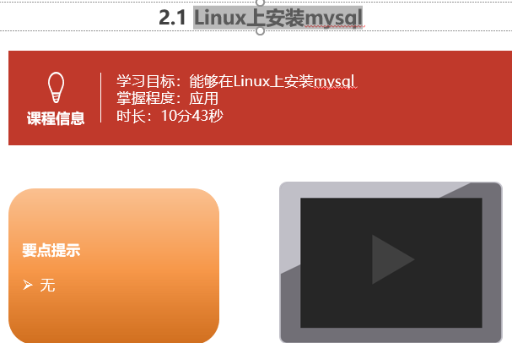

##### 2.1.3总结与补充

##### 2.1.4课堂提问与练习

##### 2.1.5习题答案

无

##### 2.1.6 练习答案

无

##### 2.1.7 视频缺陷

无

##### 2.1.8 视频扩展

无

#### 2.2 Linux上安装tomcat

##### 2.2.1知识概述

1.Tomcat上传到linux上

2.将上传的tomcat解压

3.在tomcat/bin目录下执行 startup.sh（注意防火墙）

4.查看目标 tomcat/logs/catalina.out

##### 2.2.2视频详情

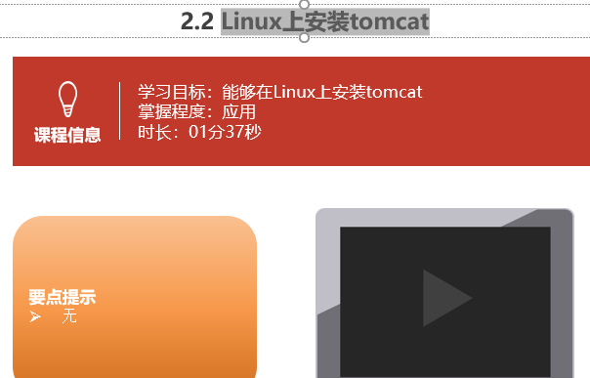

##### 2.2.3总结与补充

无

##### 2.2.4课堂提问与练习

##### 2.2.5习题答案

无

##### 2.2.6 练习答案

无

##### 2.2.7 视频缺陷

无

##### 2.2.8 视频扩展

#### 2.3 Linux上安装redis

##### 2.3.1知识概述

【步骤一】安装gcc-c++

redis是C语言开发，安装redis需要先将官网下载的源码进行编译，编译依赖gcc环境。

输入命令:

yum install gcc-c++

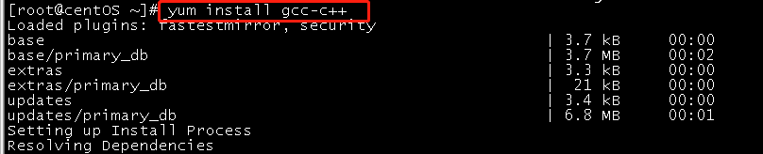

输入y确认下载

2

输入y确认安装

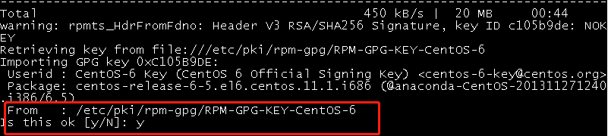

安装 gcc 成功！

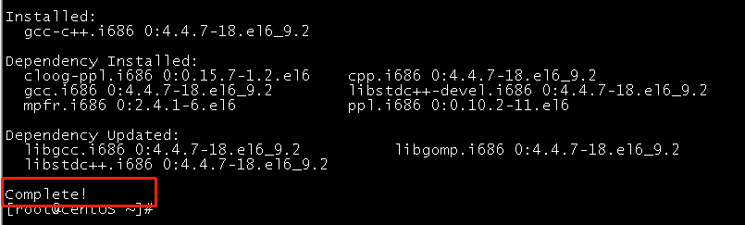

【步骤二】安装redis

1. 下载redis

wget http://download.redis.io/releases/redis-3.0.4.tar.gz

1. 解压

tar -xzvf redis-3.0.4.tar.gz

1. 编译安装、

切换至程序目录，并执行make命令编译：

cd redis-3.0.4

make

执行安装命令

make PREFIX=/usr/local/redis install

make install安装完成后，会在/usr/local/bin目录下生成下面几个可执行文件，它们的作用分别是：

redis-server：Redis服务器端启动程序

redis-cli：Redis客户端操作工具。也可以用telnet根据其纯文本协议来操作

redis-benchmark：Redis性能测试工具

redis-check-aof：数据修复工具

redis-check-dump：检查导出工具

【步骤三】配置redis

1. 复制配置文件到/usr/local/redis/bin目录：

cd redis-3.0.4

cp redis.conf /usr/local/redis/bin

【步骤四】启动redis

1. 进入redis/bin目录

cd redis/bin

启动redis服务端

./redis-server redis.conf

1. 克隆新窗口，启动redis客户端

./redis-cli

##### 2.3.2视频详情

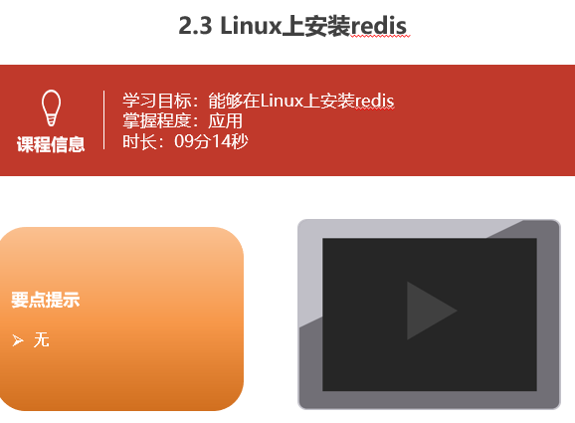

##### 2.3.3总结与补充

无

##### 2.3.4课堂提问与练习

无

##### 2.3.5习题答案

无

##### 2.3.6 练习答案

无

##### 2.3.7 视频缺陷

无

##### 2.3.8 视频扩展

### 第三堂课

本节知识点：

3.1 Linux上部署案例

视频时间：

12分36秒

本节目标 ：

能够部署案例

注意：要给时间让学员练习

#### linux部署案例

##### 3.1.1知识概述

1. 修改pom配置

在pom.xml中添加<finalName>

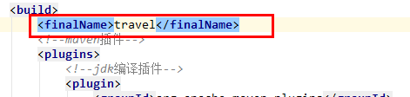

修改jdk版本1.7

2. 修改项目

2.1 druid.properties

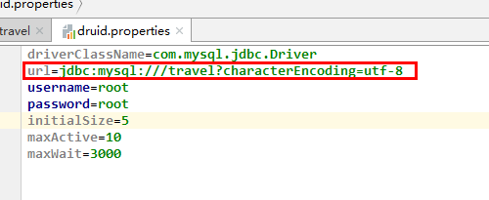

3. 将war包上

2.2 header.html

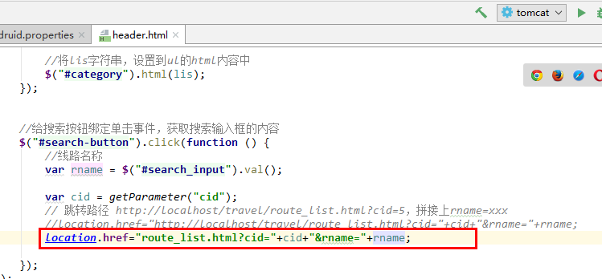

* 1. route_de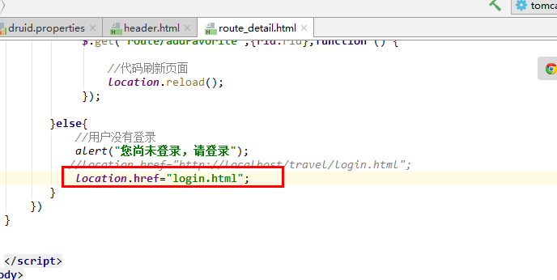2.3 route_detail.html

4. 将war包上传到

3. 使用package命令打包

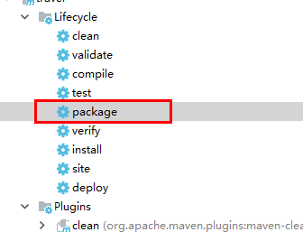

4. 将travel.war上传到tomcat中的webapps目录

5. 重启tomcat

6. 到出本地mysql数据，并导入linux中的mysql

##### 3.1.2视频详情

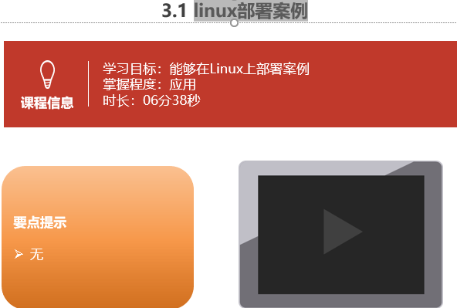

##### 3.1.3总结与补充

无

##### 3.1.4课堂提问与练习

##### 3.1.5习题答案

无

##### 3.1.6练习答案

无

##### 3.1.7视频缺陷

无

##### 3.1.8视频扩展

无

### 第四堂课

本节知识点：

4.1 nginx的概述

4.2 nginx在Linux下的安装

4.3 nginx功能1-静态资源的部署

视频时间

21分18秒

本节目标 ：

掌握nginx概述

安装nginx

#### 4.1 nginx的概述

##### 4.1.1知识概述

Nginx 是一款高性能的 http 服务器/反向代理服务器及电子邮件（IMAP/POP3）代理服务器。由俄罗斯的程序设计师伊戈尔·西索夫（Igor Sysoev）所开发，官方测试 nginx 能够支支撑 5 万并发链接，并且 cpu、内存等资源消耗却非常低，运行非常稳定。



**Nginx 应用场景：**

1、http 服务器。Nginx 是一个 http 服务可以独立提供 http 服务。可以做网页静态服务器。

2、虚拟主机。可以实现在一台服务器虚拟出多个网站。例如个人网站使用的虚拟主机。

3、反向代理，负载均衡。当网站的访问量达到一定程度后，单台服务器不能满足用户的请求时，需要用多台服务器集群可以使用 nginx 做反向代理。并且多台服务器可以平均分担负载，不会因为某台服务器负载高宕机而某台服务器闲置的情况。

##### 4.1.2视频详情

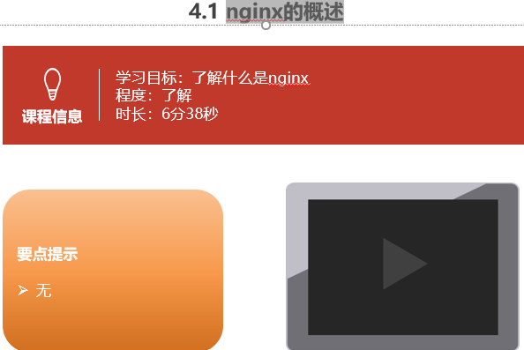

##### 4.1.3总结与补充

##### 4.1.4课堂提问与练习

无

##### 4.1.5习题答案

无

##### 练习答案

无

##### 视频缺陷

无

##### 视频扩展

无

#### 4.2 nginx在Linux下的安装

##### 4.2.1知识概述

##### 4.2.2视频详情

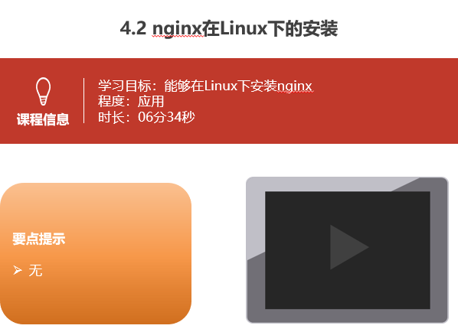

##### 4.2.3总结与补充

无

##### 4.2.4课堂提问与练习

##### 4.2.5习题答案

无

##### 练习答案

无

##### 视频缺陷

无

##### 视频扩展

#### 4.3 nginx功能1-静态资源部署

##### 4.3.1知识概述

将/资料/静态页面/index目录下的所有内容 上传到服务器的/usr/local/nginx/html下即可访问



##### 4.3.2视频详情

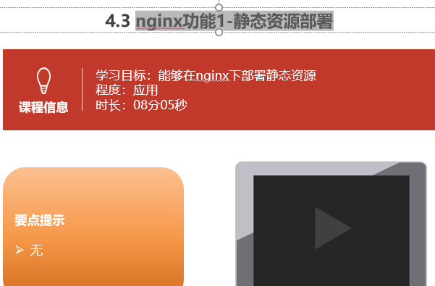

##### 4.3.3总结与补充

无

##### 4.3.4课堂提问与练习

##### 4.3.5习题答案

无

##### 4.3.6练习答案

无

##### 4.3.7视频缺陷

无

##### 4.3.8视频扩展

无

### 第五堂课

本节知识点：

5.1 nginx功能2-虚拟主机，端口绑定

5.2 nginx功能3-虚拟主机，域名绑定

5.3 nginx功能4-反向代理介绍

视频时间

13分27秒

本节目标 ：

5.1 nginx功能2-虚拟主机，端口绑定

5.2 nginx功能3-虚拟主机，域名绑定

5.3 nginx功能4-反向代理介绍

#### nginx功能1-虚拟主机，端口绑定

##### 5.1.1知识概述

虚拟主机，也叫“网站空间”，就是把一台运行在互联网上的物理服务器划分成多个“虚拟”服务器。虚拟主机技术极大的促进了网络技术的应用和普及。同时虚拟主机的租用服务也成了网络时代的一种新型经济形式。

1. 上传静态网站：

将/资料/静态页面/index目录上传至 /usr/local/nginx/index下

将/资料/静态页面/regist目录上传至 /usr/local/nginx/regist下

（2）修改Nginx 的配置文件：/usr/local/nginx/conf/nginx.conf

|  |
| --- |
| server {  listen 81; # 监听的端口  server_name localhost; # 域名或ip  location / { # 访问路径配置  root index;# 根目录  index index.html index.htm; # 默认首页  }  error_page 500 502 503 504 /50x.html; # 错误页面  location = /50x.html {  root html;  }  }  server {  listen 82; # 监听的端口  server_name localhost; # 域名或ip  location / { # 访问路径配置  root regist;# 根目录  index regist.html; # 默认首页  }  error_page 500 502 503 504 /50x.html; # 错误页面  location = /50x.html {  root html;  }    } |

1. 访问测试：

地址栏输入http://192.168.177.129/:81 可以看到首页面

地址栏输入http://192.168.177.129/:82 可以看到注册页面

##### 5.1.2视频详情

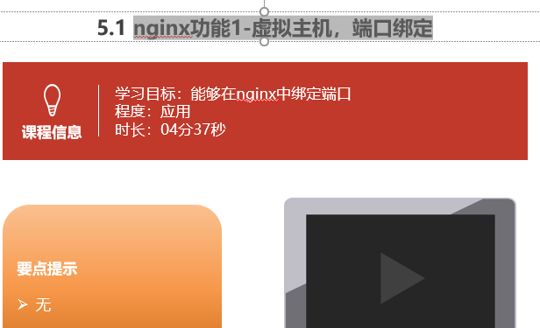

##### 5.1.3总结与补充

无

##### 5.1.4课堂提问与练习

无

##### 5.1.5习题答案

无

##### 5.1.6练习答案

无

##### 5.1.7视频缺陷

无

##### 5.1.8视频扩展

无

#### nginx功能2-虚拟主机，域名绑定

##### 5.2.1知识概述

**什么是域名：**

[域名](https://baike.baidu.com/item/%E5%9F%9F%E5%90%8D)（[Domain Name](https://baike.baidu.com/item/Domain%20Name)），是由一串用“点”分隔的[字符](https://baike.baidu.com/item/%E5%AD%97%E7%AC%A6)组成的Internet上某一台计算机或计算机组的名称，用于在数据传输时标识计算机的电子方位（有时也指地理位置，地理上的域名，指代有行政自主权的一个地方区域）。域名是一个[IP地址](https://baike.baidu.com/item/IP%E5%9C%B0%E5%9D%80)上有“面具” 。域名的目的是便于记忆和沟通的一组服务器的地址（[网站](https://baike.baidu.com/item/%E7%BD%91%E7%AB%99/155722)，电子邮件，[FTP](https://baike.baidu.com/item/FTP/13839)等）。域名作为力所能及难忘的互联网参与者的名称。域名按[域名系统](https://baike.baidu.com/item/%E5%9F%9F%E5%90%8D%E7%B3%BB%E7%BB%9F)（DNS）的规则流程组成。在[DNS](https://baike.baidu.com/item/DNS/427444)中注册的任何名称都是域名。域名用于各种网络环境和应用程序特定的命名和寻址目的。通常，域名表示[互联网协议](https://baike.baidu.com/item/%E4%BA%92%E8%81%94%E7%BD%91%E5%8D%8F%E8%AE%AE)（IP）资源，例如用于访问因特网的个人计算机，托管网站的服务器计算机，或网站本身或通过因特网传送的任何其他服务。世界上第一个注册的域名是在1985年1月注册的。

**域名级别：**

**（1）顶级域名**

顶级域名又分为两类：

一是国家顶级域名（national top-level domainnames，简称nTLDs），200多个国家都按照ISO3166国家代码分配了顶级域名，例如中国是cn，美国是us，日本是jp等；

二是国际顶级域名（international top-level domain names，简称iTDs），例如表示工商企业的 .Com .Top，表示网络提供商的.net，表示非盈利组织的.org，表示教育的.edu，以及没有限制的中性域名如.xyz等。大多数域名争议都发生在com的顶级域名下，因为多数公司上网的目的都是为了赢利。但因为自2014年以来新顶级域名的发展，域名争议案件数量增长幅度越来越大[5] 。为加强域名管理，解决域名资源的紧张，Internet协会、Internet分址机构及世界知识产权组织（WIPO）等国际组织经过广泛协商， 在原来三个国际通用顶级域名：（com）的基础上，新增加了7个国际通用顶级域名：firm（公司企业）、store（销售公司或企业）、Web（突出WWW活动的单位）、arts（突出文化、娱乐活动的单位）、rec (突出消遣、娱乐活动的单位）、info(提供信息服务的单位）、nom(个人），并在世界范围内选择新的注册机构来受理域名注册申请。

例如：baidu.com

**（2）二级域名**

二级域名是指顶级域名之下的域名，在国际顶级域名下，它是指域名注册人的网上名称，例如 ibm，yahoo，microsoft等；在国家顶级域名下，它是表示注册企业类别的符号，例如.top，com，edu，gov，net等。

中国在国际互联网络信息中心（Inter NIC） 正式注册并运行的顶级域名是CN，这也是中国的一级域名。在顶级域名之下，中国的二级域名又分为类别域名和行政区域名两类。类别域名共7个， 包括用于科研机构的ac；用于工商金融企业的com、top；用于教育机构的edu；用于政府部门的 gov；用于互联网络信息中心和运行中心的net；用于非盈利组织的org。而行政区域名有34个，分别对应于中国各省、自治区和直辖市。

例如：map.baidu.com

**（3）三级域名**

三级域名用字母（ A～Z，a～z，大小写等）、数字（0～9）和连接符（－）组成， 各级域名之间用实点（.）连接，三级域名的长度不能超过20个字符。如无特殊原因，建议采用申请人的英文名（或者缩写）或者汉语拼音名 （或者缩写） 作为三级域名，以保持域名的清晰性和简洁性。

例如：

item.map.baidu.com

**域名与IP绑定：**

一个域名对应一个 ip 地址，一个 ip 地址可以被多个域名绑定。

本地测试可以修改 hosts 文件（C:\Windows\System32\drivers\etc）

可以配置域名和 ip 的映射关系，如果 hosts 文件中配置了域名和 ip 的对应关系，不需要走dns 服务器。

192.168.177.129 www.hmtravel.com

192.168.177.129 regist.hmtravel.com

做好域名指向后，修改nginx配置文件

|  |
| --- |
| server {  listen 80;  server_name www.hmtravel.com;  location / {  root cart;  index cart.html;  }  }  server {  listen 80;  server_name regist.hmtravel.com;  location / {  root search;  index search.html;  }  } |

执行以下命令，刷新配置

[root@localhost sbin]# ./nginx -s reload

测试：

地址栏输入http://www.hmtravel.com/

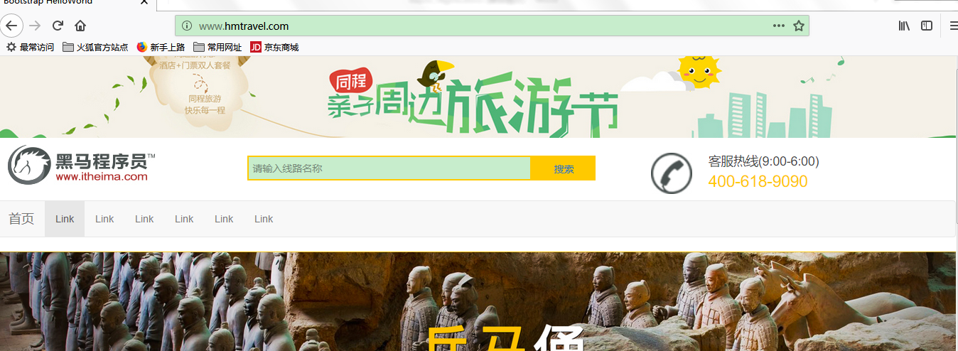

地址栏输入http://regist.hmtravel.com/

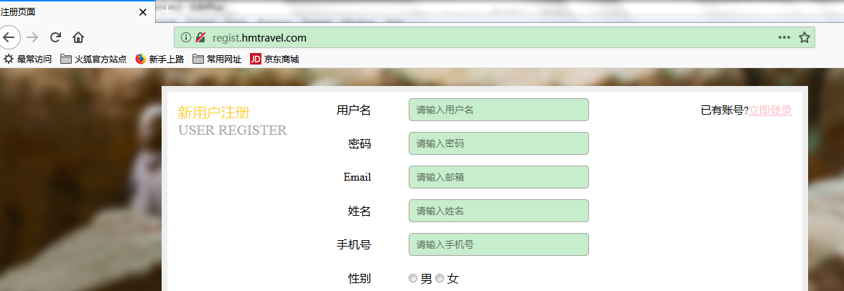

##### 5.2.2视频详情

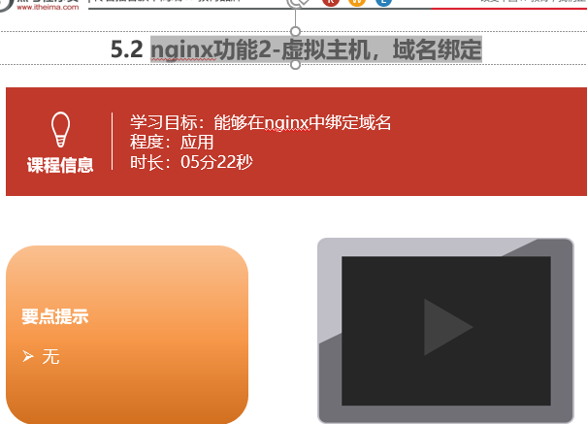

##### 5.2.3总结与补充

无

##### 5.2.4课堂提问与练习

##### 5.2.5习题答案

无

##### 5.2.6练习答案

无

##### 5.2.7视频缺陷

无

##### 5.2.8视频扩展

无

#### nginx功能3-反向代理介绍

##### 5.3.1知识概述

反向代理（Reverse Proxy）方式是指以[代理服务器](http://baike.baidu.com/item/%E4%BB%A3%E7%90%86%E6%9C%8D%E5%8A%A1%E5%99%A8)来接受internet上的连接请求，然后将请求转发给内部网络上的服务器，并将从服务器上得到的结果返回给internet上请求连接的客户端，此时代理服务器对外就表现为一个反向代理服务器。

首先我们先理解正向代理，如下图：

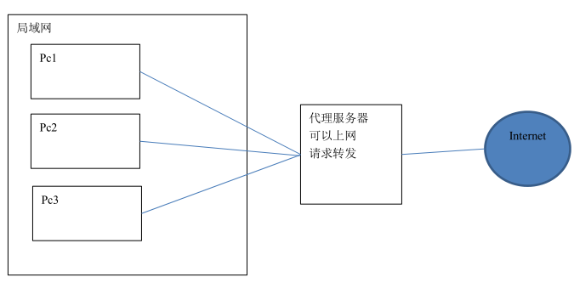

正向代理是针对你的客户端，而反向代理是针对服务器的，如下图

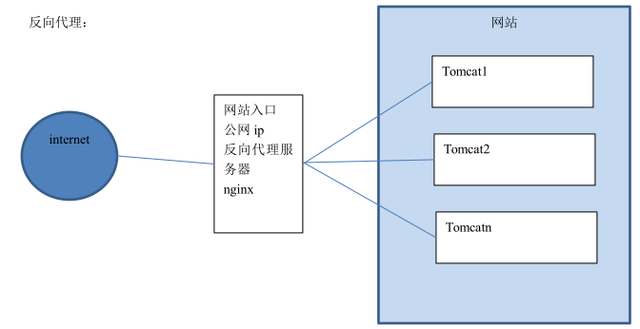

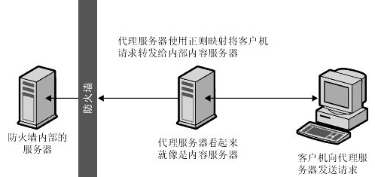

##### 5.3.2视频详情

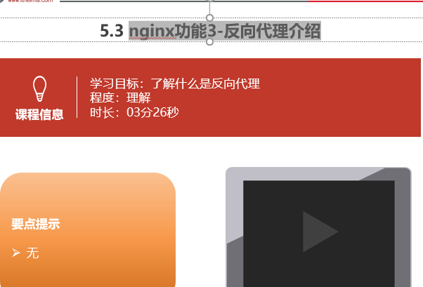

##### 5.3.3总结与补充

##### 5.3.4课堂提问与练习

无

##### 5.3.5习题答案

无

##### 5.3.6练习答案

无

##### 5.3.7视频缺陷

无

##### 5.3.8视频扩展

无

### 第六堂课

本节知识点：

6.1 nginx功能3-反向代理准备

6.2 nginx功能3-反向代理配置

6.3 nginx功能3-负载均衡

视频时间

17分25秒

本节目标 ：

能够配置反向代理

#### 6.1 nginx功能3-反向代理准备

##### 6.1.1知识概述

（1） 将travel案例部署到tomcat中（ROOT目录），上传到服务器。

（2）启动TOMCAT，输入网址http://192.168.177.129:8080 可以看到网站首页

##### 6.1.2视频详情

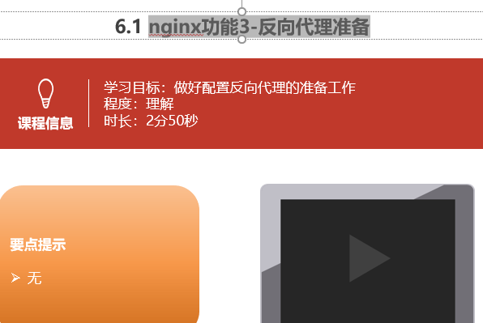

##### 6.1.3总结与补充

无

##### 6.1.4课堂提问与练习

无

##### 6.1.5习题答案

无

##### 6.1.6练习答案

无

##### 6.1.7视频缺陷

无

##### 6.1.8视频扩展

无

#### 6.2 nginx功能3-反向代理配置

##### 6.2.1知识概述

1）在Nginx主机修改 Nginx配置文件

|  |
| --- |
| upstream tomcat-travel{  server 192.168.177.129:8080;  }  server {  listen 80; # 监听的端口  server_name www.hmtravel.com; # 域名或ip  location / { # 访问路径配置  # root index;# 根目录  proxy_pass http://tomcat-travel;  index index.html index.htm; # 默认首页  }  } |

1. 重新启动Nginx 然后用浏览器测试：<http://www.hmtravel.com> （此域名须配置域名指向）

##### 6.2.2视频详情

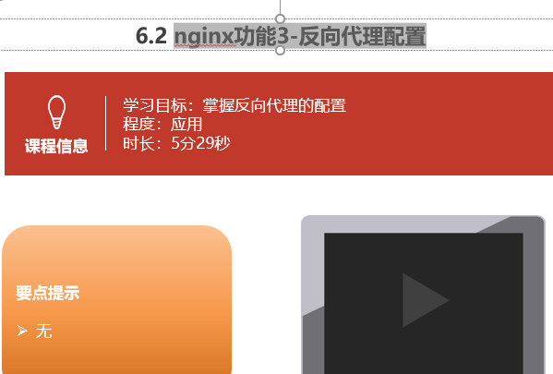

##### 6.2.3总结与补充

无

##### 6.2.4课堂提问与练习

无

##### 6.2..5习题答案

无

##### 6.2.6练习答案

无

##### 6.2.7视频缺陷

无

##### 6.2.8视频扩展

无

#### 6.3 nginx功能3-负载均衡

##### 6.3.1知识概述

负载均衡 建立在现有网络结构之上，它提供了一种廉价有效透明的方法扩展[网络设备](http://baike.baidu.com/item/%E7%BD%91%E7%BB%9C%E8%AE%BE%E5%A4%87)和[服务器](http://baike.baidu.com/item/%E6%9C%8D%E5%8A%A1%E5%99%A8)的带宽、增加[吞吐量](http://baike.baidu.com/item/%E5%90%9E%E5%90%90%E9%87%8F)、加强网络数据处理能力、提高网络的灵活性和可用性。

负载均衡，英文名称为Load Balance，其意思就是分摊到多个操作单元上进行执行，例如Web[服务器](http://baike.baidu.com/item/%E6%9C%8D%E5%8A%A1%E5%99%A8)、[FTP服务器](http://baike.baidu.com/item/FTP%E6%9C%8D%E5%8A%A1%E5%99%A8)、[企业](http://baike.baidu.com/item/%E4%BC%81%E4%B8%9A)关键应用服务器和其它关键任务服务器等，从而共同完成工作任务。

##### 6.3.2视频详情

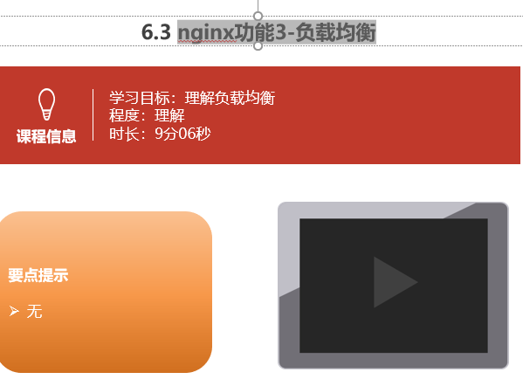

##### 6.3.3总结与补充

无

##### 6.3.4课堂提问与练习

无

##### 6.3..5习题答案

无

##### 6.3.6练习答案

无

##### 6.3.7视频缺陷

无

##### 6.3.8 视频扩展

无